OPĆINA TOMPOJEVCI

VODIČ ZA GRAĐANE

PRORAČUN OPĆINE TOMPOJEVCI ZA 2019. GODINU I PROJEKCIJA ZA 2020. I 2021. GODINU

UVODNA RIJEČ OPĆINSKOG NAČELNIKA

Dragi mještani Općine Tompojevci,

Predstavljamo Vam Proračun za građane za 2019. godinu. U njemu je prikazano na koji način Općina Tompojevci prikuplja i investira sredstva. Kako bi Vam omogućili uvid u rad naše Općine i učinili je što transparentnijom, molim Vas posjetite nas na našoj službenoj stranici www.opcina-tompojevci.hr
Općinski proračun složeni je financijski dokument, te se ovim Vodičem želi na jednostavan i razumljiv način dati uvid u temeljne proračunske pojmove, općinske prihode i rashode, projekte i aktivnosti.
Svrha ovog Vodiča, osim povećanja transparentnosti rada Općine i informiranja mještana o načinu raspolaganja javnim sredstvima je i povećanje interesa javnosti za općinske aktivnosti i projekte te u konačnici i njenoj većoj uključenosti u proračunski proces Općine Tompojevci.
Nadam se da smo u tome uspjeli. Ovaj dokument je namijenjen vama, a mi smo na raspolaganju za sve vaše prijedloge i sugestije.

Općinski načelnik Zdravko Zvonarić

OPĆENITO O PRORAČUNU

ŠTO JE PRORAČUN?

Proračun je jedan od najvažnijih dokumenata koji se donosi na razini jedinice lokalne samouprave.

Proračun je akt kojim se procjenjuju prihodi i primici te utvrđuju rashodi i izdaci jedinice lokalne samouprave za proračunsku godinu. Uz proračun donosi se i projekcija prihoda i primitaka te rashoda i izdataka za dvije godine unaprijed.

Propisi kojim su regulirana sva pitanja vezana uz proračun je Zakon o proračunu (Narodne novine 87/08,136/12,15/15).

KAKO SE DONOSI PRORAČUN?

Proračun donosi predstavničko tijelo jedinica lokalne samouprave (Općinsko vijeće Općine Tompojevci).

Proračun se prema Zakonu mora donijeti najkasnije do konca tekuće godine za iduću godinu prema prijedlogu kojeg utvrđuje načelnik i dostavlja predstavničkom tijelu do 15. studenog tekuće godine

Ako se proračun ne donese u roku slijedi:
- Privremeno financiranje
- Raspuštanje Općinskog vijeća i Načelnika
- Prijevremeni izbori za Općinsko vijeće i općinskog Načelnika

SADRŽAJ PRORAČUNA

OPĆI DIO proračuna čini Račun prihoda i rashoda i Račun financiranja, strukturu prihoda i primitaka te rashoda i izdataka po vrstama.

POSEBNI DIO proračuna sastoji se od plana rashoda i izdataka proračunskih korisnika iskazanih po vrstama, raspoređenih u programe koji se sastoji od aktivnosti i projekata. Unutar svakog od razdjela nalaze se programi i aktivnosti koji se planiraju financirati,a u okviru područja nadležnosti općinske uprave.

PLAN RAZVOJIH PROGRAMA je dokument sastavljen za trogodišnje razdoblje koji sadrži ciljeve i prioritete razvoja JLP(R)S povezane s programskom i organizacijskom klasifikacijom proračuna.

PRIHODI I PRIMICI, RASHODI I IZDACI PRORAČUNA PO VRSTAMA

Prihodi i primici Proračuna prema ekonomskoj klasifikaciji obuhvaćaju:

- prihode poslovanja
- prihode od prodaje nefinancijske imovine
- raspoloživa sredstva iz prethodnih godina

Rashodi i izdaci Proračuna prema ekonomskoj klasifikaciji obuhvaćaju:

- rashode poslovanja
- rashode za nabavu nefinancijske imovine
- izdatke za financijsku imovinu i otplate zajmova

VAŽNO JE ZNATI!
Jedno od najvažnijih načela Proračuna je da isti mora biti uravnotežen = ukupna visina planiranih prihoda i višak/manjak iz predhodnih godina mora biti istovjetan ukupnoj visini planiranih rashoda

Određeni rashodi mogu se financirati isključivo iz određenih prihoda – namjenski prihodi.

PRIHODI PRORAČUNA I NJIHOVA NAMJENA

Za što se koriste?

Prihodi od prodaje imovine = isključivo za kapitalna ulaganja (investicije) Komunalni prihodi = isključivo za komunalne programe
Komunalni doprinos= gradnja objekata i uređaja komunalne infrastrukture Komunalna naknada = održavanje objekata i uređaja komunalne infrastrukture

Nenamjenski prihodi = (porezi, zakup posl. prostora, ostali prihodi) mogu financirati sve vrste rashoda, a u općini Tompojevci uglavnom se troše za:
- Javne potrebe
- Materijalne rashode Općine
- Pokriće nedostataka komunalnih prihoda u održavanju komunalne infrastrukture (Program održavanje komunalne infrastrukture viši je od prihoda koji se uberu za tu namjenu)

RASHODI PRORAČUNA

- Rashodi poslovanja
- Materijalni rashodi
- Financijski rashodi
- Subvencije
- Pomoći unutar općeg proračuna
- Naknada građanima i kućanstvima na temelju osiguranja i druge naknade
- Ostali rashodi
- Rashodi za nabavu nefinancijske imovine

Dali se proračun može mijenjati?

Proračun nije „statičan” akt već se, sukladno Zakonu može mijenjati tijekom proračunske godine „rebalans”. Procedura izmjena Proračuna istovjetna je proceduri njegova donošenja: „rebalans” predlaže načelnik, a donosi Općinsko vijeće.

Tijekom proračunske godine, a u slučaju da se, zbog nastanka novih obveza za proračun ili promjena gospodarskih kretanja, povećaju rashodi i/ili izdaci odnosno smanjuju prihodi

i/ili primici, načelnik može na prijedlog Upravnog odijela nadležnog za financije obustaviti izvršavanje pojedinih rashoda i/ili izdataka.

Kako se Općina može zaduživati?

Općina se može dugoročno zaduživati
- Isključivo za kapitalne investicije
- Investicija planirana u Proračunu
- Prethodna suglasnost Općinskog vijeća
- Suglasnost Vlade RH

Ukupan opseg zaduživanje (godišnja obveza anuiteta po zaduženju Općine kao i anuiteta po danim jamstvima i suglasnostima (trgovačkim društvima i ustanovama Općine) ne smije prelaziti 20% prihoda proračuna (bez prihoda od domaćih i stranih pomoći, donacija, sufinanciranja građana)

Općina se može kratkoročno zaduživati
- Bez posebnih suglasnosti
- Pokriće nelikvidnosti
- Unutar jedne godine

Općina Tompojevci nema ni kratkoročnih ni dugoročnih zaduženja.

PRORAČUN OPĆINE TOMPOJEVCI ZA 2019.GODINU
I PROJEKCIJA PRORAČUNA ZA 2020. I 2021. GODINU

PRIHODI I PRIMICI, RASHODI I IZDACI PRORAČUNA 2019.
I PROJEKCIJE PRORAČUNA ZA 2020. 2021. GODINU URAVNOTEŽENI
Proračun Općine Tompojevci
10.000.000,00 kn
9.000.000,00 kn
8.000.000,00 kn
7.000.000,00 kn
6.000.000,00 kn
5.000.000,00 kn
4.000.000,00 kn
3.000.000,00 kn
2.000.000,00 kn
1.000.000,00 kn
- kn
Proračun 2019. Plan projekcije 2020. Plan projekcije 2021.

PRIHODI PRORAČUNA ZA 2019.

PRIHODI PRORAČUNA | Proračun 2019.
6 PRIHODI POSLOVANJA | 8.822.510,00
61 Prihodi od poreza | 3.078.000,00
63 Pomoći iz inozemstva (darovnice) i od subjekata unutar opće države | 4.627.730,00
64 Prihodi od imovine | 801.200,00
65 Prihodi od administrativnih pristojbi i po posebnim propisima | 310.580,00
68 Ostali prihodi | 5.000,00
7 PRIHODI OD PRODAJE NEFINANCIJSKE IMOVINE | 148.800,00
71 Prihodi od prodaje neproizvedene imovine | 148.800,00
6+7 UKUPNO: | 8.971.310,00

prihodi od prodaje
neproizvedene imovine
prihodi od
adminstrativnih pristrojbi i po posebnim propisima
ostali prihodi
52%
pomoći iz
inozemstva(darovnice) i od subjekata unutar opće države
prihodi od imovine
34%
9%
2%

3% 0% 0%
prihodi od poreza
Prihodi za 2019. godinu

- Prihodi poslovanja obuhvaćaju:

1a) Prihodi od poreza obuhvaćaju poreze koji su isključivi prihod Općine Tompojevci propisani Odlukom o porezima.

1b) Prihodi od pomoći iz inozemstva (darovnice) i od subjekata unutar opće države uključuju prihode od pomoći iz županijskog proračuna, pomoći od ostalih subjekata unutar opće države (HZZ-a, HZZO-a), kapitalne pomoći iz državnog proračuna i od ostalih izvanproračunskih korisnika državnog proračuna (Fond za zaštitu okoliša) i kapitalne pomoći iz državnog proračuna temeljem prijenosa EU sredstava.

1c) Prihode od imovine čine prihodi od financijske imovine (kamate na oročena sredstva i zatezne kamate) i Prihoda od nefinancijske imovine (naknada od koncesije i pravo služnosti, prihod od zakupa i iznajmljivanja imovine, spomenička renta, legalizacija objekata)

1d) Prihodi od administrativnih pristojbi i po posebnim propisima, u koje se ubrajaju prihodi od administrativnih pristojbi (po Odluci vijeća, upravne pristojbe), prihodi po posebnim propisima (vodni doprinos, šumski doprinos, komunalne naknade i komunalnog doprinosa)

1e)ostali prihodi ( prihodi ovršnog postupka za komunalnu naknadu)

- Prihodi od prodaje nefinancijske imovine 2a) prihod od prodaje zemljišta u vlasništvu RH

RASHODI PRORAČUNA ZA 2019.

RASHODI PRORAČUNA | Proračun 2019.
3 RASHODI POSLOVANJA | 4.512.660,00
31 Rashodi za zaposlene | 1.636.920,00
32 Materijalni rashodi | 1.530.680,00
34 Financijski rashodi | 18.100,00
36 Pomoći dane u inozemstvo i unutar opće države | 485.500,00
37 Naknade građanima i kućanstvima na temelju osiguranja i druge naknade | 156.000,00
38 Ostali rashodi | 685.460,00
4 RASHODI ZA NABAVU NEFINANCIJSKE IMOVINE | 6.060.090,00
42 Rashodi za nabavu proizvedene dugotrajne imovine | 6.060.090,00
UKUPNI RASHODI (3+4) | 10.572.750,00

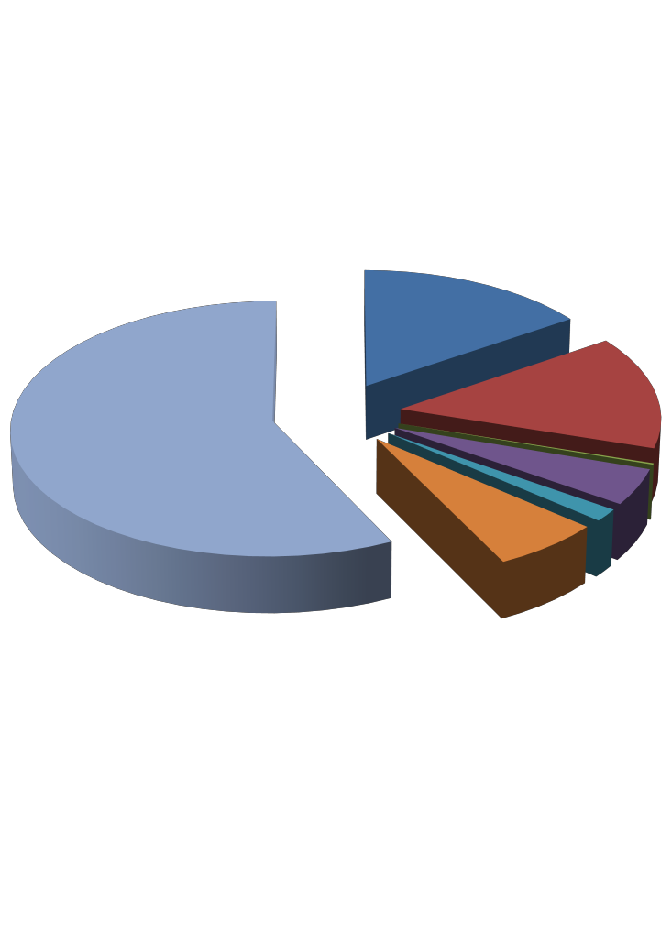
Rashodi za nabavu
proizvedene dugotrajne imovine
Naknade građanima i kućanstvima na temelju osiguranja
i druge naknade
Ostali rashodi
2%
0%

5%
6%
Pomoći dane u inozemstvo u
unutar opće države
57%
15%
15%
Financijski rashodi
0%
Materijalni rashodi
Rashodi za zaposlene
Rashodi za 2019. godinu

- Rashodi poslovanja obuhvaćaju

1a) Rashodi za zaposlene čine rashodi za plaće (sredstva za plaće djelatnika općinske uprave i javnih radova), doprinosi za plaće (planirane obveze na ime doprinosi iz i na plaće), te ostali rashodi za zaposlene (rashodi za materijalna prava temeljem Pravilnika o materijalnim pravima djelatnika).

1b) Materijalni rashodi obuhvaćaju rashode za usluge. Naknade troškova zaposlenima (službena putovanja, naknade za prijevoz za dolazak na posao i s posla, stručno usavršavanje zaposlenima i ostale naknade troškova zaposlenima). Rashodi za materijal i energiju (uredski materijal, materijal i sirovine, energija, materijal i dijelovi za tekuće i investicijsko održavanje, sitan inventar i auto gume i sl.) Rashodi za usluge(telefona i pošte, tekućeg investicijskog održavanje, usluge promidžbe i informiranja, komunalne

usluge, zdravstvene i veterinarske usluge, računalne i ostale usluge). Naknade troškova osobama izvan radnog odnosa (stručno osposobljavanje) te ostali nespomenuti rashodi poslovanja (naknade za rad predstavničkih i izvršnih tijela, povjerenstva i sl., premija osiguranja, reprezentacija, članarina, pristojbe i naknade i ostali nespomenuti rashodi poslovanja).

1c) U okviru Financijskih rashoda planirani su rashodi za bankarske usluge i usluge platnog prometa, kamate i ostale nespomenute financijske rashode.

1d) Pomoći dane u inozemstvo i unutar opće države odnose se na Ugovor o sufinanciranju provedbe medijske kampanje borbe protiv ovisnosti i duhanskim proizvodima, alkoholu i drogama na području VSŽ i projekt besplatnog organiziranja prijevoza umirovljenika, prijenos sredtava za rad proračunkog korisnika (RA
TINTL).

1e) Naknade građanima i kućanstvima obuhvaćaju rashoda na ime pomoći i naknada iz Socijalnog programa. Stipendiranje svih studenata preddiplomskih i diplomskih, stručnih i sveučilišnih studija i jednokratne naknade za uzornost učenika OŠ.

1f) Ostali rashodi - Donacije (naknade za rad udruga u kulturi, sportu, socijali, javne potrebe ostalih udruga, razvoj civilnog društva, predškolski odgoj i osnovnoškolsko obrazovanje, financiranje političkih stranaka i sl.)

- Rashodi za nabavu nefinancijske imovine

2a) Rashodi za nabavu proizvedene dugotrajne imovine obuhvaćaju: rashode za građevinske objekte (energetsku obnovu doma Bokšić, rekonstrukciju centra za javne inicijative, rekonstrukciju javne zgrade - društveni dom u Mikluševcima. izgradnju spomen obilježja u Bokšiću i uređenje prostora oko spomenika, rekonstrukciju cesta, sufinanciranje izrade projektne dokumentacije za izgradnju ceste i parkirališta u Mikluševcima, sufinanciranje izrade projektne dokumentacije za rekonstrukciju vodovodnu mreže u Čakovcima. Berku i Mikluševcima.), rashodi za nabavu postrojenja i opreme (odnose se na nabavu komunalne opreme, opremu za održavanje javnih površina i opremanje doma kulture ).
Rashodi za nematerijalnu proizvedenu imovinu ( izrada projektne dokumentacije za DVD Bokšić i izradu urbanističkog plana naselja Tompojevci).

PRORAČUN PO PROGRAMIMA
Program Općinsko vijeće - obuhvaća sredstva za redovan rad Općinskog vijeća (naknade vijećnicima i političkim strankama, reprezentacija)

Program mjesna samouprava - obuhvaća sredstva za rad mjesnih odbora (režijski troškovi po objektima mjesnih odbora i održavanje istih, naknade za rad vijeća mjesnih odbora i troškovi za izbore članova vijeća mjesnog odbora).

Program ured načelnika – obuhvaća rashode za redovnu djelatnost u Uredu općinskog načelnika (uključuje rashode za dužnosnike, službena putovanja, troškove reprezentacije, režijske rashode i sl.).

Program programi i projekti – obuhvaća prekograničnu suradnju, projekt zaželi (upošljavanje djelatnika za skrb o starijoj populaciji) izradu programa o zaštiti životinja, kupovinu opreme za dom kulture.

Program dani stradanja - program obuhvaća rashode protokola, sufinanciranje izrade dokumentarnog filma „Stradnje Berka u domovinskom ratu“, sufinanciranje spomen

obilježja u Tompojevcima i izgradnju spomen obilježja u Bokšiću i uređenje prostora oko spomenika.

Program dani općine – obuhvaća obilježavanje dana povratka na naše područje nakon domovinskog rata (odnosi se na rashode za reprezentaciju i rashode protokola).

Program građevinski objekti – odnose se na energetsku obnovu doma Bokšić, rekonstrukciju centra za javne inicijative, rekonstrukciju javne zgrade- društveni dom u Mikluševcima.

Program prostorno uređenje i unapređenje stanovanja – odnosi se na izradu urbanističkog plana naselja Tompojevci

Program obrazovanje – obuhvaća rashode za stipendiranje svih studenata preddiplomskih i diplomskih, stručnih i sveučilišnih studija i jednokratne naknade za uzornost učenika OŠ.

Program obilježavanje Državnih blagdana odnosi se na rashode za reprezentaciju i rashode protokola.

Program javna uprava i administracija - rashodi se odnose na rashode za zaposlene, rashode za službena putovanja, premije osiguranja, reprezentaciju, režijske rashode i sl.,te stručno osposobljavanje.

Program socijalna skrb - pomoć za podmirenje troškova stanovanja, ostale pomoći obiteljima i kućanstvima (sufinanciranje borbe protiv ovisnosti alkohola, duhana i droge, pomoći za novorođenu djecu, jednokratne pomoći, sufinanciranje karata za prijevoz srednjoškolaca, naknadu za kupovinu školskih knjiga, božićne pakete za djecu do 14. godina), pomoć za ogrjev.

Program održavanje komunalne infrastrukture - ovaj program uključuje sljedeće aktivnosti: održavanje nerazvrstanih cesta, rashodi se odnose na komunalne usluge (čišćenje nerazvrstanih cesta u zimskom periodu) i održavanje nerazvrstanih cesta redovno i izvanredno, održavanje javne rasvjete, održavanje javne površine, groblja i reciklažnog dvorišta.

Program gradnja objekata i uređaja komunalne infrastrukture - rashod se odnosi na rekonstrukciju cesta, sufinanciranje izrade projktne dokumentacije za izgradnju ceste i parkirališta u Mikluševcima, nabavu komunalne opreme, sufinanciranje izrade projektne dokumentacije za rekonstrukciju vodovodnu mreže u Čakovcima. Berku i Mikluševcima.

Program promicanje kulture – obuhvaća kulturne manifestacije i kulturno umjetnički amaterizam, poticanje kulturne djelatnosti, njegovanje tradicije i običaja.

Program sport i rekreacija – obuhvaća poticanje sportske djelatnosti kroz nogometne klubove i ostale sportske udruge.

Program javne potrebe ostalih udruga -obuhvaća poboljšanje uvjeta u okviru brige za djecu i mlade, braniteljsku populaciju, te osobe treće životne dobi i drugi.

Program razvoj civilnog društva - odnosi se na redovno financiranje udruga (jačanje razvoja ruralnih prostora općine Tompojevci putem suradnje s drugim JLS i organizacijama, vjerske zajednice i udruga potrošača).

Program predškolski odgoj, osnovno, srednje i visoko obrazovanje – odnosi se na rashode na režijske troškove te sufinanciranje rada dječje igraonice i sufinanciranje redovitog programa predškolskog odgoja.

Program nacionalne manjine – obuhvaća redovan rad tijela nacionalnih manjina, očuvanje običaja i njegovanje jezika nacionalnih manjina, te sredstva za Izbore vjeća nacionalnih manjina.

Program gospodarstvo – rashodi se odnose na odvoz uginule stoke, labaratorijske usluge i uređenje poljskih putova.

Program zaštite i spašavanja – obuhvaća naknade za rad civilne zaštite, izdvajanje 5% od vlastitih sredstava za rad DVD-a, sufinanciranje Hrvatske gorske službe spašavanja i obveza izdvajanja iz proračuna 0,7% od vlastitih sredstava za rad Crvenog križa.

Program zaštite okoliša - rashodi se odnose na deratizaciju u svim naseljima općine i po potrebi na dezinsekciju.

PROJEKCIJA PRORAČUNA ZA 2020. I 2021. GODINU

PRIHODI POJEKCIJE PRORAČUNA | Projekcija proračuna 2020. | Projekcija proračuna 2021.
6 PRIHODI POSLOVANJA | 4.752.745,00 | 4.794.460,00
61 Prihodi od poreza | 2.986.880,00 | 2.908.000,00
63 Pomoći iz inozemstva (darovnice) i od subjekata unutar opće države | 643.705,00 | 770.000,00
64 Prihodi od imovine | 804.200,00 | 801.200,00
65 Prihodi od administrativnih pristojbi i po posebnim propisima | 312.960,00 | 310.260,00
68 Ostali prihodi | 5.000,00 | 5.000,00
7 PRIHODI OD PRODAJE NEFINANCIJSKE IMOVINE | 148.800,00 | 148.800,00
71 Prihodi od prodaje neproizvedene imovine | 148.800,00 | 148.800,00
6+7 UKUPNO: | 4.901.545,00 | 4.943.260,00

Prihodi od prodaje neproizvedene
imovine
Prihodi od administrativnih
pristojbi i po posebnim propsima
Ostali prihodi
61%
13%
Pomoći iz inozemstva (darovnice) i
17% od subjekata unutar opće države
Prihodi od imovine
Prihodi od poreza
0% 3%
6%
Prihodi projekcije za 2020. godinu

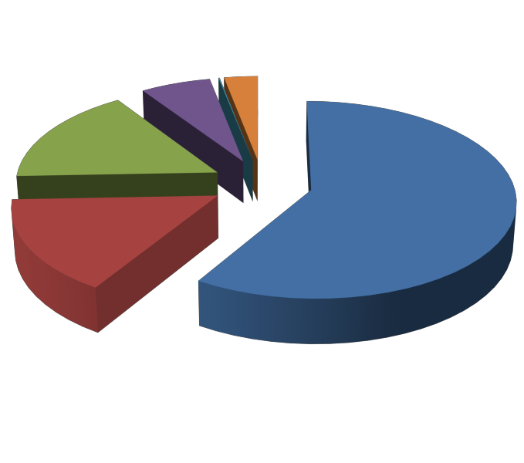
Prihodi od prodaje neproizvedene
imovine
Prihodi od administrativnih
pristojbi i po posebnim propisima
Ostali prihodi
59%
16%
Pomoći iz inozemstva (darovnice) i
16% od subjekata unutar opće države
Prihodi od imovine
Prihodi od poreza
0% 3%
6%
Prihodi projekcije za 2021. godinu

RASHODI PROJEKCIJE PRORAČUNA ZA 2020. I 2021. GODINU

RASHODI PROJEKCIJE PRORAČUNA | Projekcija proračuna 2020. | Projekcija proračuna 2021.
3 RASHODI POSLOVANJA | 3.356.925,00 | 3.555.110,00
31 Rashodi za zaposlene | 1.023.545,00 | 897.735,00
32 Materijalni rashodi | 1.288.050,00 | 1.769.205,00
34 Financijski rashodi | 19.000,00 | 18.700,00
36 Pomoći dane u inozemstvo i unutar opće države | 408.000,00 | 258.000,00
37 Naknade građanima i kućanstvima na temelju osiguranja i druge naknade | 168.200,00 | 168.200,00
38 Ostali rashodi | 450.130,00 | 443.270,00
4 RASHODI ZA NABAVU NEFINANCIJSKE IMOVINE | 1.544.620,00 | 1.388.150,00
42 Rashodi za nabavu proizvedene dugotrajne imovine | 1.544.620,00 | 1.388.150,00
UKUPNI RASHODI (3+4) | 4.901.545,00 | 4.943.260,00

Rashodi projekcije proračuna 2020. godinu

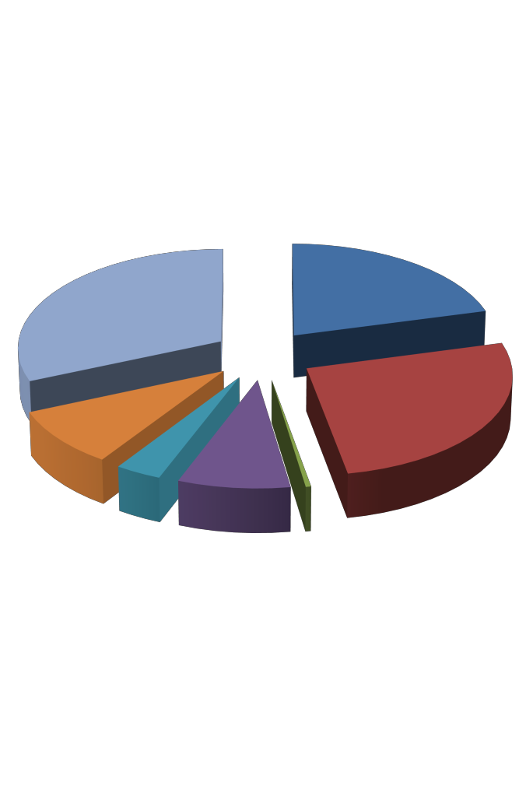
rashodi za zaposlene
21%
32%
9%
26%
8%
4%
0%

materijalni rashodi

financijski rashodi

pomoći dane u inozemstvo i unutar opće države

naknade građanima i kućanstvima na temelju osiguranja i druge naknade
Ostali rashodi

rashodi za nabavu proizvedene dugotrajne imovine

Rashodi projekcije proračuna 2021. godinu

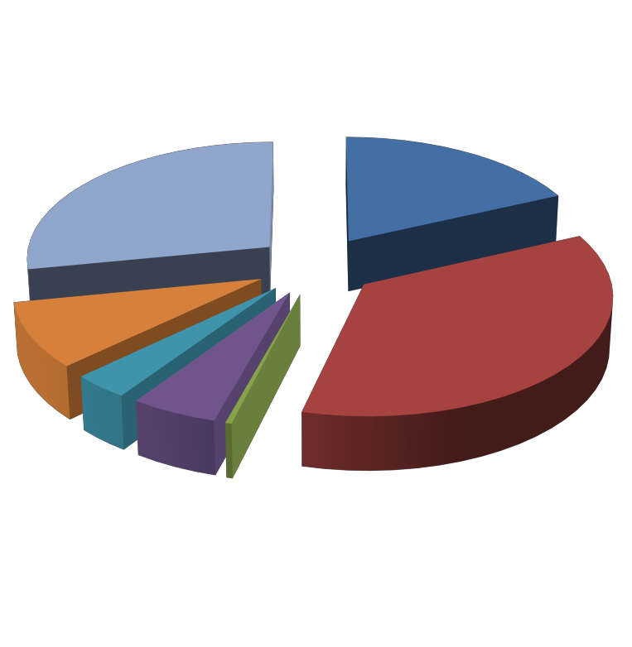
rashodi za zaposlene
18%
28%
9%
36%
5%
4%
0%

materijalni rashodi

financijski rashodi

pomoći dane u inozemstvo i unutar opće države

naknade građanima i kućanstvima na temelju osiguranja i druge naknade
Ostali rashodi

rashodi za nabavu proizvedene dugotrajne imovine

Važni kontakti i korisne informacije:

Kontakt telefon: 032 514-184, 514-185, 514-186 Internet adresa: www.opcina-tompojevci.hr
E-mail adresa za izravnu komunikaciju sa Općinskim načelnikom, te Jedinstvenim upravnim odjelom : opcina-tompojevci@vk.t-com.hr

